V | Der Weg des (Mikro-)Plastiks  Plastik am Fluss- und Seeufer | L
Zeitbedarf: | 10 Minuten
Ziele: | SuS sollen erkennen, dass Plastikfragmente und Mikroplastik am Ufer durch Wind weitergetragen und ins Gewässer geweht werden.  SuS sollen erkennen, dass Plastikfragmente und Mikroplastik durch die Strömung im Fluss bewegt und flussabwärts getragen werden.  SuS sollen erkennen, dass auf Gewässer treibende Plastikfragmente und Mikroplastik durch Regen und Sand absinken können.
Material: | Diverse Plastikfragmente und Mikroplastikpartikel, große Plastikwanne, kleine längliche Wanne, Sand, Steine, Wasser, Teigschaber, Aquarienpumpe, Gießkanne mit Brauseaufsatz, Schere
Vorbereitung: | Befülle die längliche Wanne (Größe ca. Hälfte der großen Plastikwanne) mit Wasser, stelle diese in die große Plastikwanne und befülle diese mit Steinen. Verteile Plastikfragmente und Mikroplastikpartikel am Ufer und im Gewässer.
Durchführung: | - Nutze die Materialien, um den Einfluss von Wind, Regen, Stürmen und Strömung auf die Verbreitung von Plastikfragmenten und Mikroplastik am Fluss- und Seeufer nachzubilden.  - Tipp: Wind kann durch Pusten über die Steine nachgestellt werden.  - Skizzieren den Versuchsaufbau.
Versuchsaufbau | 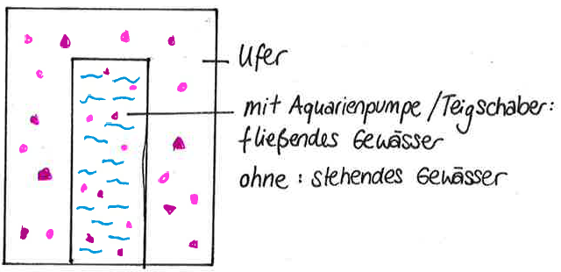
Beobachtung: | - Plastikfragmente und Mikroplastikpartikel ändern durch den Luftstoß ihre Position. Sie bewegen sich entlang des Ufers und vom Ufer in den Fluss bzw. in den See.  - Die Strömung im Fluss bewegt eingetragene Plastikfragmente und Mikroplastikpartikel flussabwärts. Im See treiben treibt das Plastik an der Oberfläche oder sinkt ab.  - Durch Regen kann Plastik vom Ufer in Gewässer gespült werden. Plastikfragmente können durch Regen und Sandauflagerungen (Sturm) auf den Grund des Gewässers sinken.
Deutung: | Wind, Regen, Stürme und Strömung sorgen für den Transport von Plastikfragmenten und Mikroplastikpartikeln.
Entsorgung: | Große Fragmente können aus dem Wasser/den Steinen entfernt und im Hausmüll entsorgt werden. Sollte kleines Mikroplastik im Wasser verbleiben, muss dieses mit einem Faltenfilter filtriert werden. Das saubere Filtrat kann dann in den Ausguss gegeben, der Faltenfilter im Hausmüll entsorgt werden.
Fachlicher Hintergrund: | - Schätzungsweise 80 % des Plastikmülls wird langseitig ins Meer getragen. Der Wind und (Stark-)Regen sorgen für den ungewollten Eintrag des Plastiks in Flüsse und Seen. Aufgrund des geringen Gewichts kann Plastikmüll leicht in die Gewässer geweht oder gespült werden.  Quelle:  URL: https://themenspezial.eskp.de/plastik-in-gewaessern/handlungsoptionen/mikroplastik-in-abwaessern/ (online 16.05.2021)
Didaktische Wertung: | - Geringer Zeitaufwand  - Einfache Durchführung  - Anschauliches Ergebnis  - Keine Fehlerquellen  - Keine giftigen Chemikalien  - Keine besondere Entsorgung nötig  - Kunststofffragmente können von zuhause mitgebracht werden

